***FIESTA DE NAVIDAD (Curso 2019-20)***

***JUEVES 19 Dic.***

***EDUCACIÓN PRIMARIA***

***FIESTA EN EL TEATRO THUILLIER*** 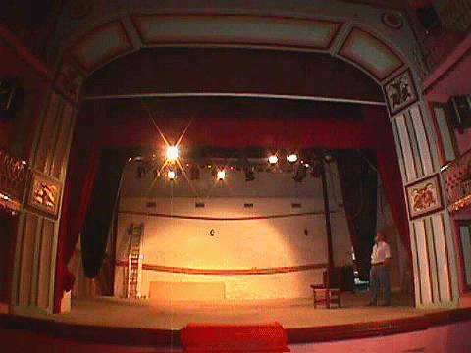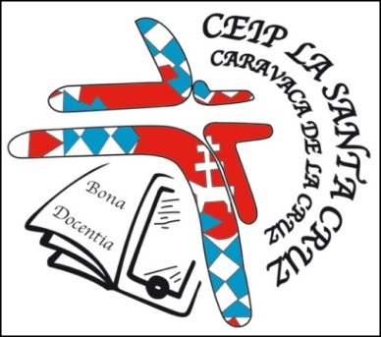

***ORDEN DE ACTUACIÓN***

***TRAMO 1: 1º-2º Y 3º***

***Hora: de 10:15h. a 11:30***

**1ºA: Vuela, vuela.**

**1ºB: Te regalo una sonrisa.**

**1ºC: De ellos aprendí.**

**3ºA: Llegaron ya los Reyes Magos**

**3ºC: La estrella de la Navidad.**

***TRAMO 2: 4º-5º Y 6º***

***Hora: de 11:45h. a 13:00 h.***

**3ºA: Llegaron ya los Reyes Magos**

**3ºB: La estrella de la Navidad.**

**5ºA: Last Christmas.**

**5ºB: Sosolosa.**

**5ºC: Backstreet boys Christmas.**

**

### EDUCACIÓN INFANTIL:

### VIERNES 13 Dic.

*“****Taller de Mantecaos****”: elaboración de mantecados por los niños/as de Educación Infantil a partir de las 10 horas.*

### LUNES 16 Dic. (9:30)

*Actuación INFANTIL 5 AÑOS.* ***CASA DE LA CULTURA***

|  |  |
| --- | --- |
| ***I5A:*** | ***Una estrella sin nombre.***  ***Juguetes a Belén.***  ***Feliz Navidad te deseo cantando.*** |
| ***I5B:*** |
| ***I5C:*** |

### 

### MARTES 17 Dic.(9 :30)

*Actuación INFANTIL 3Y 4 AÑOS.* ***CASA DE LA CULTURA***

***I3A: Corre, salta, juega…es navidad.***

***I3B: La fábrica de Santa Claus.***

***I3C: Los bomberos a Belén.***

***I4A: Una orquesta original.***

***I4B: En navidad, turrón y mazapán.***

***I4C: Arre borriquito.***

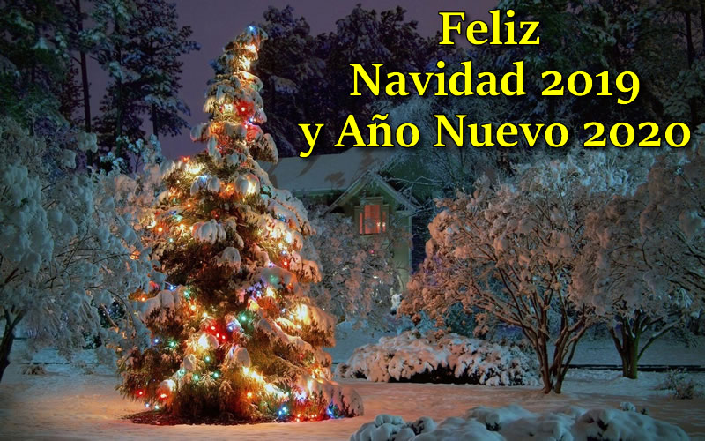

### VIERNES 20: NIÑO POBRE Y ENTREGA …………..DE NOTAS(se sale a las 13horas)

### Visita al “NIÑO POBRE”

* ***Educación Infantil*** *(Acompañados por un adulto/a) a la Concepción. SALIDA* **10:00 h*. – 10:30 (VISITA)***
* ***1º Y 2º*** *a la Iglesia Parroquial El Salvador. SALIDA* **10 h. – 10:30 (visita)**
* ***3º Y 4º*** *a las Madres Claras.* SALIDA **9,50 h**
* ***5º y 6º*** *a la Parroquia de S. Francisco. SALIDA* **9,30 h. – 10:00 (visita)**

***Horario:***

* + *De 9:00 a 10:00 horas:* ***Cada tutor en su tutoría.***
  + *A las* ***10 horas*** *(aproximadamente):* ***Salida hacia “El Niño Pobre” comenzando por los cursos más pequeños****.*
  + *Al regreso se podrán visitar los belenes de la Iglesia de El Salvador y del Ayuntamiento (Museo de la Compañía).*

***DE 12 A 13 h: “ENTREGA DE NOTAS” PRIMARIA.***

***Se recuerda a toda la Comunidad Escolar que la jornada del día 20 se hará en sesión única de 9 horas a 13 horas. Por lo tanto el servicio de COMEDOR finalizará a las 15 horas***

***Día de regreso a clase: el 8 de Enero de 2019***

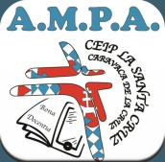

**FIESTA REYES MAGOS AMPA 2019**

**DIA:** 18 MIÉRCOLES

**LUGAR:** SALÓN DE ACTOS Y PATIO DEL COLEGIO

**HORA**: 16:30

**ATIVIDADES**: Monitores, regalos, merienda…



***NUESTRO COLEGIO EN LAS REDES SOCIALES Y WEB.***



**@lasantacruzceip** [**ceiplasantacruz_cv**](https://www.instagram.com/ceiplasantacruz_cv/) **@CEIPSantaCruz**

[**http://ceiplasantacruz.es/**](http://ceiplasantacruz.es/)

***El Claustro de Profesores del CEIP “La Santa Cruz”*** **

*Les desea Feliz Navidad y un próspero Año Nuevo*